Executive Summary / Résumé exécutif

La montée en puissance de la production photovoltaïque constitue un levier majeur de la transition énergétique, mais introduit également une variabilité croissante de la production électrique, directement dépendante des conditions météorologiques. Cette variabilité, particulièrement marquée à court terme, pose des défis opérationnels importants pour l’exploitation des réseaux électriques, notamment au niveau des réseaux de distribution, où se concentrent les installations photovoltaïques décentralisées.
Si les approches classiques de prévision permettent d’estimer un niveau moyen de production, elles restent insuffisantes pour anticiper les fluctuations rapides et les épisodes d’instabilité susceptibles d’engendrer des contraintes de réseau, des écrêtements de production ou une volatilité accrue des marchés de l’électricité. Dans ce contexte, la capacité à quantifier et à prédire la variabilité de la production photovoltaïque apparaît comme un enjeu clé pour améliorer la conduite préventive du système électrique.
L’objectif de ce projet est de concevoir un cadre d’analyse et de modélisation permettant de définir un indicateur quantitatif de variabilité de la production photovoltaïque, puis d’en prédire l’évolution à court terme à partir de données historiques de production et de variables météorologiques. Le projet s’appuie sur des données ouvertes, principalement issues de sources institutionnelles, et mobilise des techniques de data science et de machine learning adaptées aux séries temporelles.
Après une phase d’exploration approfondie des données, différentes métriques de variabilité sont étudiées et comparées. Des modèles de prédiction sont ensuite développés et évalués selon des protocoles temporels rigoureux, afin d’analyser leur capacité à anticiper les épisodes de forte variabilité. Les résultats obtenus sont discutés au regard de leur interprétabilité et de leur pertinence opérationnelle pour les gestionnaires de réseaux électriques.
Ce travail met en évidence l’intérêt d’une approche complémentaire aux prévisions classiques de production, centrée sur la variabilité et les dynamiques de court terme, et ouvre des perspectives pour le développement d’outils d’aide à la décision dédiés à l’intégration des énergies renouvelables intermittentes.

Cadre pédagogique, auteurs et motivation du projet
Ce projet a été réalisé dans le cadre de la formation Data Scientist , qui constitue un bloc structurant du parcours de formation “Expert en ingénierie de l’intelligence artificielle”– DataScientest (PSL – Mines Paris. Cette formation, orientée vers l’acquisition de compétences en analyse de données, modélisation, machine learning et intelligence artificielle, a réuni les trois auteurs autour d’un socle méthodologique commun et a servi de cadre à la réalisation du présent projet appliqué.
C’est dans ce contexte pédagogique que les auteurs ont choisi de travailler conjointement sur une problématique liée à la variabilité de la production photovoltaïque, au croisement des enjeux énergétiques, des données météorologiques et des méthodes de data science.

Mathilde Blanchard dispose d’un background scientifique , issu d’une formation d’ingénieure et de travaux orientés vers le traitement de données complexes. Son engagement dans la formation Data Scientist reflète un intérêt prononcé pour l’intelligence artificielle et le développement technique des approches d’IA, la formation constituant un bloc clé de son parcours. Sa contribution au projet vise à articuler méthodes statistiques, techniques d’IA et enjeux de la transition énergétique, tout en garantissant la rigueur scientifique et la reproductibilité des analyses.
Moustafa Ibrahim apporte au projet une expertise en mathématiques appliquées et en modélisation, avec un intérêt particulier pour les modèles de prévision, l’analyse de séries temporelles et les méthodes quantitatives avancées. Sa participation à la formation Data Scientist répond à un intérêt marqué pour les algorithmes et les fondements théoriques de l’intelligence artificielle et du machine learning, ainsi qu’à la volonté d’en explorer les applications concrètes sur des problématiques réelles et complexes.
Christophe Crestey dispose d’une forte exposition aux réseaux de distribution électrique et à leurs problématiques opérationnelles, acquise à travers des missions de longue durée dans le domaine des systèmes d’information et de la planification réseau. Son engagement dans la formation Data Scientist s’inscrit dans la volonté de maîtriser les nouvelles opportunités offertes par l’intelligence artificielle pour exploiter des volumes de données de plus en plus massifs et hétérogènes, et pour enrichir les outils d’aide à la décision dans un contexte de transition énergétique.

La complémentarité de ces profils a permis d’aborder la problématique de la variabilité photovoltaïque sous des angles à la fois opérationnels, mathématiques et techniques, en cohérence avec les objectifs pédagogiques et scientifiques du projet.

1. Présentation du projet et contexte général

1.1 Contexte énergétique et transformation du système électrique

La transition énergétique engagée en France et en Europe repose en grande partie sur le développement rapide des énergies renouvelables intermittentes, en particulier l’énergie photovoltaïque. Cette filière connaît une croissance soutenue, portée par la baisse des coûts technologiques, les politiques publiques de soutien et les objectifs de décarbonation du mix électrique.

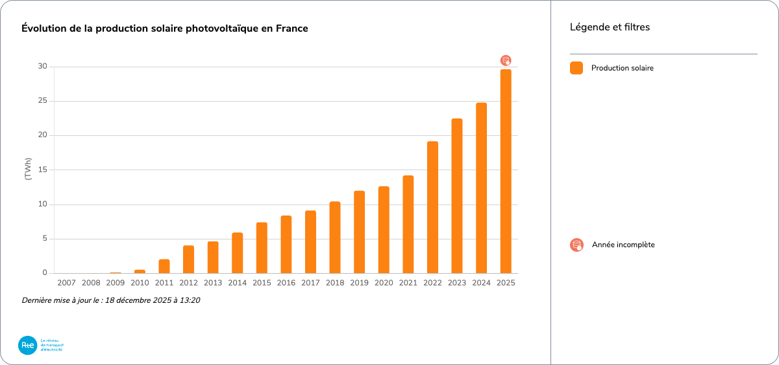
Figure 1 Évolution de la production solaire photovoltaïque en France.
Cette figure illustre la croissance soutenue de la production photovoltaïque en France au cours des dernières années. Cette augmentation rapide contribue à renforcer le rôle du solaire dans le mix électrique, tout en accentuant les enjeux liés à la variabilité de la production et à son intégration dans le système électrique. Source : RTE -éCO2mix.

Contrairement aux moyens de production pilotables, la production photovoltaïque dépend directement de conditions météorologiques exogènes ( irradiance solaire, couverture nuageuse, température) et ne peut pas être ajustée en temps réel à la demande. Elle se caractérise ainsi par une variabilité temporelle marquée, susceptible de se manifester à des pas de temps courts (intra-journaliers), parfois de manière brutale.

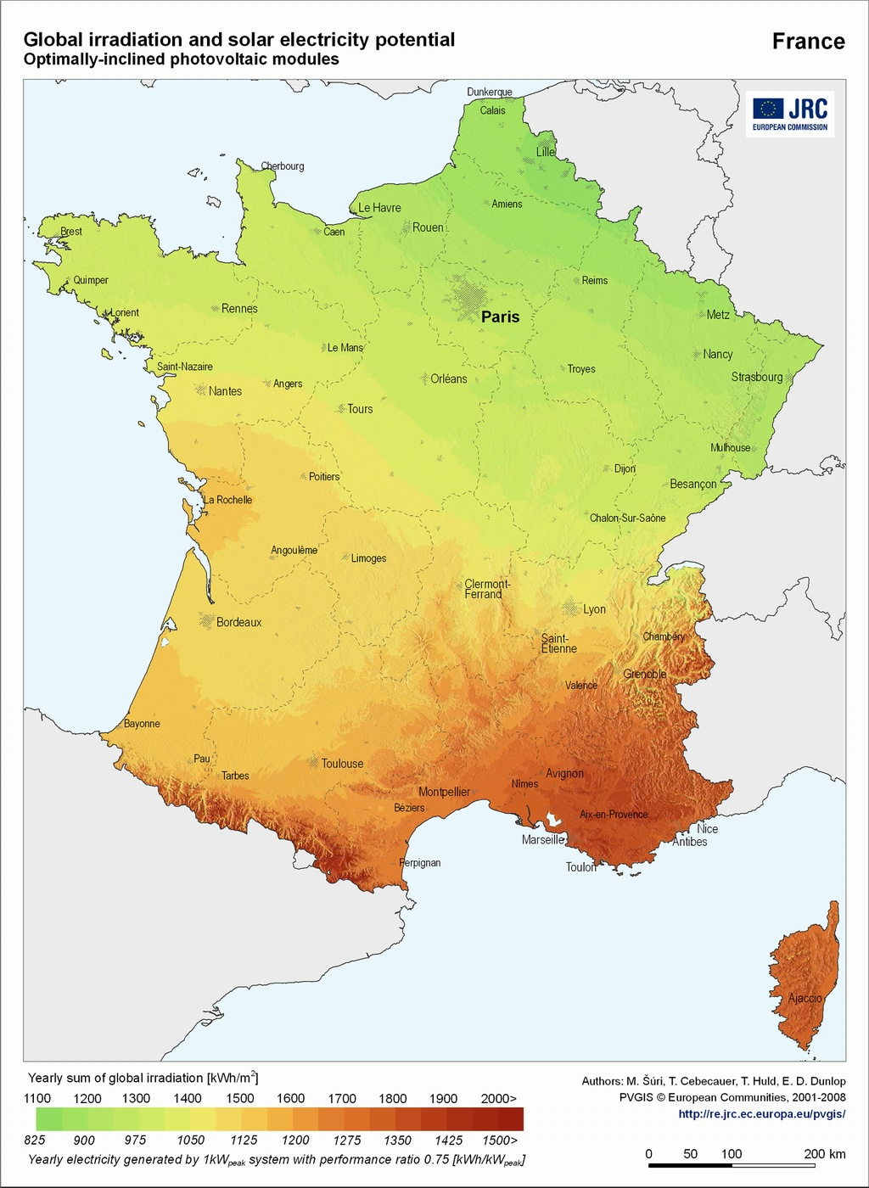
Figure X – Irradiance solaire annuelle moyenne en France.
Cette carte représente la répartition spatiale de l’irradiance solaire annuelle moyenne sur le territoire français. Elle met en évidence un gradient Nord–Sud marqué, avec des niveaux d’irradiance plus élevés dans le sud du pays, notamment en région Provence-Alpes-Côte d’Azur. Cette distribution contribue à expliquer les disparités régionales observées en matière de production photovoltaïque.
Source : Commission européenne – PVGIS (JRC).

Il convient de distinguer la puissance photovoltaïque installée de la production effective d’électricité. Si la puissance installée reflète le potentiel théorique de production d’un parc photovoltaïque, la production effectivement observée dépend étroitement des conditions météorologiques et du rendement des installations, en particulier de l’irradiance solaire, de la température et de la couverture nuageuse.

Ainsi, deux régions disposant de capacités installées comparables peuvent présenter des niveaux de production et des profils temporels sensiblement différents, en fonction de la ressource solaire disponible et de sa variabilité. Cette distinction souligne l’importance de s’intéresser non seulement au développement du parc installé, mais également aux dynamiques de production effective et à leurs fluctuations dans le temps.

Par ailleurs, les profils de production photovoltaïque sont structurellement désynchronisés des profils de consommation. Les pics de production surviennent majoritairement en milieu de journée, notamment en période estivale, tandis que les pics de demande apparaissent plus fréquemment le matin et en soirée, et sont plus prononcés en hiver. Ce décalage structurel entre offre et demande constitue un défi croissant pour l’exploitation du système électrique.
Plusieurs travaux récents soulignent que l’augmentation de la part des énergies renouvelables intermittentes accentue la variabilité du système électrique et complexifie son exploitation, en particulier à court terme.

1.2 Enjeux spécifiques pour les réseaux de distribution

Ces transformations affectent particulièrement les réseaux de distribution, qui concentrent aujourd’hui la majorité des installations photovoltaïques décentralisées (toitures résidentielles, tertiaires, petites centrales). Historiquement conçus pour des flux essentiellement descendants, ces réseaux doivent désormais gérer des injections locales variables, parfois simultanées et spatialement corrélées.
La littérature récente met en évidence que ces contraintes sont principalement liées aux dynamiques rapides de production et à l’incertitude météorologique, plutôt qu’au niveau moyen de production photovoltaïque.
Pour les gestionnaires de réseaux de distribution européens (Distribution System Operators : DSO), la montée en puissance du photovoltaïque entraîne plusieurs contraintes opérationnelles communes, indépendamment des spécificités nationales :
- variations rapides de puissance injectée sur des mailles locales,
- risques de surtensions en période de forte production,
- congestions temporaires sur certains ouvrages,
- complexification de la conduite et de la supervision du réseau.
À pas de temps court, de faibles évolutions des conditions météorologiques peuvent provoquer des écarts significatifs de production, rendant la gestion du réseau plus incertaine et plus exigeante en termes d’anticipation.

1.3 Retours d’expérience récents liés à l’intermittence photovoltaïque

Les difficultés induites par l’intermittence de la production photovoltaïque ne sont pas uniquement théoriques. Elles se traduisent par des situations opérationnelles observées et documentées dans plusieurs pays européens.

Écrêtements de production photovoltaïque
En France, le gestionnaire du réseau de transport RTE a mis en évidence, dans ses bilans récents, une augmentation des volumes de production renouvelable écrêtée, notamment photovoltaïque. Ces écrêtements surviennent principalement lors de périodes combinant :
- une forte production solaire,
- une demande électrique modérée,
- et des contraintes locales de réseau, en particulier sur les réseaux de distribution.
Il est important de souligner que ces situations ne résultent pas d’un excès global de production à l’échelle nationale, mais de déséquilibres locaux et dynamiques, souvent liés à des variations rapides de la production difficiles à anticiper.
Des phénomènes similaires sont observés dans d’autres pays européens fortement équipés en photovoltaïque, comme l’Allemagne ou l’Espagne, où l’écrêtement est désormais un outil opérationnel courant pour maintenir la sécurité du réseau.

Volatilité accrue et signaux de stress du système électrique
La forte pénétration du photovoltaïque se traduit également par une volatilité accrue des marchés de l’électricité, notamment à l’échelle intrajournalière. Des épisodes de prix très bas, voire négatifs, sont régulièrement observés lors de situations de surproduction solaire.
Ces signaux de marché ne constituent pas des incidents au sens strict, mais ils reflètent une tension croissante entre production non pilotable et capacité d’absorption du système, conduisant à une mobilisation plus fréquente des mécanismes de flexibilité, d’ajustement ou de limitation de production.

Enseignements des incidents récents
Des événements de grande ampleur, tels que le black-out survenu récemment sur la péninsule ibérique, ont également mis en évidence la sensibilité accrue des systèmes électriques fortement pénétrés par des énergies renouvelables aux déséquilibres rapides. Si les gestionnaires de réseau ont confirmé que les énergies renouvelables ne constituaient pas la cause directe de ces incidents, ceux-ci illustrent néanmoins l’importance des dynamiques de court terme, de la rapidité des variations de production et de l’anticipation des situations à risque.

1.4 Limites des approches classiques de prévision

Dans ce contexte, les approches traditionnelles de prévision, centrées sur l’estimation d’un niveau moyen de production, montrent leurs limites. Si ces prévisions sont indispensables, elles ne permettent pas, à elles seules, d’anticiper :
- l’amplitude des fluctuations de production,
- la rapidité des variations,
- ni la probabilité d’occurrence d’épisodes instables.
Or, ce sont précisément ces caractéristiques qui conditionnent la robustesse du réseau et la pertinence des décisions opérationnelles à court terme.
De nombreux travaux de recherche se sont concentrés sur l’amélioration de la prévision de la production renouvelable ou des prix de l’électricité à court terme. Plusieurs études ont notamment montré que les erreurs de prévision des énergies renouvelables constituent un facteur majeur de volatilité sur les marchés intrajournaliers et de déséquilibres du système électrique. Toutefois, ces approches restent majoritairement centrées sur la prédiction d’une valeur moyenne, et fournissent peu d’informations directement exploitables sur l’amplitude et la dynamique des fluctuations de production.
Ces constats soulignent la nécessité de dépasser une approche centrée exclusivement sur la prévision d’un niveau moyen de production et invitent à s’intéresser plus spécifiquement à la quantification et à l’anticipation de la variabilité elle-même. Cette question constitue le cœur du présent projet.

1.5 Conclusion : vers la nécessité d’un indicateur quantitatif de variabilité

Cette conclusion vise à la fois à synthétiser les enjeux identifiés, à préciser le cadre méthodologique retenu et à expliciter les limites liées aux données disponibles.
Les éléments présentés dans cette section mettent en évidence que les enjeux posés par le photovoltaïque ne résident pas uniquement dans son niveau de production, mais dans sa variabilité temporelle et dynamique, en particulier à des pas de temps courts.
Dans un contexte de forte pénétration des énergies renouvelables intermittentes, la capacité à quantifier objectivement cette variabilité et à anticiper les épisodes de forte instabilité constitue un levier majeur pour :
- améliorer la conduite préventive des réseaux de distribution,
- limiter les situations d’écrêtement et les contraintes locales,
- renforcer la résilience globale du système électrique.
La définition et la prévision d’un indicateur quantitatif de variabilité de la production photovoltaïque apparaissent ainsi comme un outil complémentaire essentiel aux prévisions classiques de production. C’est précisément l’objectif poursuivi dans ce projet, dont la suite du rapport détaille les données utilisées, la méthodologie d’analyse et les approches de modélisation mises en œuvre pour répondre à cet enjeu.
Un tel indicateur pourrait ainsi constituer un langage commun entre données météorologiques, production photovoltaïque et contraintes réseau, facilitant l’intégration opérationnelle des résultats.
Dans le cadre de ce projet, le choix a été fait de s’appuyer exclusivement sur des données ouvertes, accessibles publiquement et homogènes à l’échelle territoriale considérée. Cette approche vise à garantir la reproductibilité des analyses et à démontrer la capacité à caractériser la variabilité de la production photovoltaïque à partir d’informations disponibles indépendamment des données internes des opérateurs.
Les données ouvertes disponibles sont fournies à une maille agrégée, généralement par filière de production et par région administrative. Si cette granularité permet d’analyser les dynamiques globales de la production photovoltaïque et d’en caractériser la variabilité temporelle, elle ne permet pas d’établir un lien direct entre les fluctuations observées et la structure physique des réseaux électriques sous-jacents.
En particulier, l’absence d’information détaillée sur la topologie des réseaux de distribution, la localisation précise des installations ou les conditions météorologiques locales limite la capacité à relier finement les variations de production aux contraintes réseau spécifiques. Une approche intégrant des données plus détaillées telles que la structure du réseau, des mesures locales ou des données météorologiques à maille fine , permettrait d’améliorer significativement la pertinence opérationnelle des analyses.

Néanmoins, le choix d’un cadre fondé sur des données agrégées et ouvertes permet de démontrer la faisabilité et la généricité de la démarche. Les indicateurs et méthodes proposés sont conçus pour être transposables et pourraient être affinés par les opérateurs de réseaux disposant de données plus détaillées, afin de mieux capter les phénomènes locaux et d’adapter les décisions à des contraintes spécifiques.

1.6 Contexte de recherche et positionnement du projet

La problématique de la variabilité des énergies renouvelables intermittentes, et en particulier du photovoltaïque, fait l’objet d’une attention croissante dans la littérature scientifique récente. De nombreux travaux ont montré que l’augmentation de la part des énergies renouvelables dans le mix électrique accentue les fluctuations de production et complexifie l’équilibrage du système électrique, tant du point de vue de l’exploitation des réseaux que du fonctionnement des marchés de l’électricité.
Une première catégorie de travaux s’est concentrée sur la prévision de la production renouvelable, en exploitant des données météorologiques et des techniques statistiques ou de machine learning. Ces approches visent principalement à améliorer la précision des prévisions de puissance produite à différents horizons temporels, du très court terme au journalier.
Parallèlement, plusieurs études ont mis en évidence le lien étroit entre erreurs de prévision des énergies renouvelables et volatilité des prix de l’électricité, en particulier sur les marchés intrajournaliers. Les travaux de Kiesel et Paraschiv (2017) ou de Kulakov et Ziel (2019) montrent notamment que les écarts entre production prévue et production réalisée constituent un facteur déterminant de la volatilité à court terme et des ajustements de marché.
Des approches plus récentes s’intéressent à la modélisation probabiliste et multivariée de ces phénomènes, afin de mieux caractériser l’incertitude associée aux prévisions et d’en exploiter la structure temporelle et météorologique. Les travaux de Cramer et al. (2022) ou de Hirsch (2022) illustrent cette évolution vers des modèles capables de fournir non seulement une valeur centrale, mais également une information sur la dispersion et la dynamique des variations.
Toutefois, malgré ces avancées, la majorité des travaux restent focalisés sur la prévision de la production ou des prix, et relativement peu d’études proposent des indicateurs synthétiques et interprétables de variabilité, directement exploitables par les opérateurs de réseaux électriques. De plus, les enjeux spécifiques des réseaux de distribution, où les contraintes locales et dynamiques sont particulièrement marquées, demeurent encore peu adressés de manière opérationnelle dans la littérature.
Dans ce contexte, le présent projet s’inscrit dans la continuité de ces travaux en proposant une approche centrée sur la quantification et la prévision de la variabilité de la production photovoltaïque, à partir de données ouvertes et à des pas de temps courts. L’objectif n’est pas de concurrencer les modèles de prévision de production existants, mais de développer un outil complémentaire, orienté vers l’analyse des fluctuations et des situations instables, et susceptible d’apporter une valeur ajoutée opérationnelle pour la conduite et la planification des réseaux électriques.
Le projet se distingue ainsi par une approche orientée indicateur, visant à fournir une mesure synthétique, interprétable et prédictible de la variabilité, plutôt qu’une amélioration marginale de la précision de prévision de la production.

2.1 Sources de données et périmètre de l’étude

Cette section présente les sources de données mobilisées dans le cadre du projet ainsi que le périmètre spatial et temporel retenu pour l’analyse. Le choix des données s’inscrit dans une démarche fondée exclusivement sur des données ouvertes, accessibles publiquement et homogènes à l’échelle considérée, afin de garantir la reproductibilité des résultats et la généricité de l’approche.

Données de production photovoltaïque
Les données de production photovoltaïque utilisées dans ce projet proviennent de sources institutionnelles mises à disposition en open data par le gestionnaire du système électrique français, RTE via la plateforme éCO2mix. Ces données fournissent des séries temporelles de production électrique agrégées par filière, dont la filière photovoltaïque, à une maille régionale.
Les séries de production sont exprimées en puissance électrique et disponibles à un pas de temps infra-journalier, permettant l’analyse des dynamiques de court terme et des fluctuations rapides de la production solaire. Le choix de cette source garantit la fiabilité des données et leur cohérence temporelle sur l’ensemble de la période étudiée.

Données météorologiques
Afin de relier les variations de la production photovoltaïque aux conditions météorologiques, des données météorologiques issues de bases de données ouvertes ont été mobilisées. Ces données incluent notamment des variables représentatives de l’irradiance solaire, de la nébulosité et des conditions atmosphériques susceptibles d’influencer directement la production photovoltaïque.
Les données météorologiques sont fournies à une maille spatiale compatible avec l’échelle régionale retenue pour la production, et à un pas de temps cohérent avec celui des séries de production. Cette compatibilité permet un alignement temporel et spatial des jeux de données, condition nécessaire à l’analyse conjointe des dynamiques de production et des facteurs météorologiques.

Périmètre spatial et temporel
L’étude est conduite à une maille régionale, correspondant au niveau d’agrégation des données de production photovoltaïque disponibles en open data. Ce choix permet d’analyser des dynamiques globales de production à l’échelle d’un territoire tout en restant compatible avec les contraintes d’accessibilité des données publiques.

Périmètre spatial : choix de la région d’étude
Le périmètre spatial de l’étude est restreint à la région Provence-Alpes-Côte d’Azur (PACA). Ce choix repose sur plusieurs considérations méthodologiques et scientifiques, en cohérence avec l’objectif du projet centré sur l’analyse de la variabilité de la production photovoltaïque.
Tout d’abord, la région PACA figure parmi les régions françaises les plus représentatives en matière de production photovoltaïque, en raison de son fort ensoleillement et de la part significative du solaire dans son mix de production électrique. Elle offre ainsi un volume de production suffisant pour analyser de manière robuste les dynamiques de court terme et les épisodes de variabilité marquée.
Par ailleurs, la région PACA présente une grande diversité géographique et topographique, avec des contrastes importants entre zones littorales, plaines intérieures et massifs alpins. Cette variabilité d’altitude et de conditions locales se traduit par une hétérogénéité météorologique marquée, susceptible d’influencer les profils de production photovoltaïque à l’échelle régionale.
Enfin, bien que les données de production soient agrégées à l’échelle régionale, cette diversité interne constitue un terrain d’étude particulièrement pertinent pour analyser la variabilité globale résultant de phénomènes locaux non synchrones, en cohérence avec les objectifs du projet. Le choix de la région PACA permet ainsi de combiner un niveau de production élevé et des conditions météorologiques contrastées, favorables à l’observation de fluctuations significatives.
Si la région PACA n’est pas celle présentant le volume annuel de production photovoltaïque le plus élevé à l’échelle nationale, elle se distingue en revanche par une part importante de l’énergie solaire dans son mix électrique régional, en lien avec un fort ensoleillement. Cette caractéristique implique que les fluctuations de la production photovoltaïque y ont un impact relatif significatif sur l’équilibre local entre production et consommation, rendant les phénomènes de variabilité particulièrement visibles et pertinents à analyser.
Par ailleurs, la région PACA présente une grande diversité géographique et topographique, avec des contrastes marqués entre zones littorales, plaines intérieures et massifs alpins. Cette variabilité d’altitude et de conditions locales se traduit par une hétérogénéité météorologique prononcée, susceptible d’influencer les profils de production photovoltaïque au sein même du territoire régional.
Enfin, bien que les données de production utilisées soient agrégées à l’échelle régionale, cette diversité interne constitue un terrain d’étude particulièrement adapté pour analyser la variabilité globale résultant de phénomènes locaux partiellement non synchrones. Le choix de la région PACA permet ainsi d’étudier des fluctuations de production significatives, non pas en raison d’un volume absolu maximal de production, mais du rôle structurel que joue le photovoltaïque dans son mix électrique et de la richesse des situations météorologiques qu’elle agrège.

Périmètre temporel
Le périmètre temporel retenu couvre une période suffisamment longue pour inclure :
- des variations saisonnières de la production photovoltaïque,
- des situations météorologiques contrastées,
- et des épisodes de forte variabilité à court terme.
Ce cadre temporel permet d’explorer à la fois les tendances globales et les fluctuations infra-journalières, qui constituent le cœur de la problématique abordée dans ce projet.

Positionnement méthodologique
Le recours exclusif à des données agrégées et ouvertes implique certaines limites, notamment l’absence d’information détaillée sur la structure des réseaux électriques ou la localisation précise des installations photovoltaïques. Néanmoins, ce choix permet de démontrer la faisabilité d’une approche générique de quantification et de prévision de la variabilité de la production photovoltaïque, indépendante de données opérateurs spécifiques.
Les méthodes et indicateurs développés dans ce cadre sont conçus pour être transposables et pourraient être affinés par des gestionnaires de réseaux disposant de données plus fines, afin d’améliorer la pertinence opérationnelle à des échelles locales.

2.2 Description des jeux de données

Cette section décrit la structure des jeux de données utilisés dans l’étude, les variables disponibles et leurs principales caractéristiques. L’objectif est de fournir une vision claire et factuelle des données avant toute phase d’analyse exploratoire ou de construction d’indicateurs.

Données de production photovoltaïque
Les données de production photovoltaïque sont issues de la plateforme éCO2mix opérée par .RTE. Elles correspondent à des séries temporelles agrégées par filière de production et par région.
Les variables principales associées à la production photovoltaïque sont :
- la puissance électrique produite, exprimée en mégawatts (MW),
- l’horodatage des mesures,
- l’identifiant de la région considérée.
Ces données sont fournies à un pas de temps infra-journalier, permettant d’observer les variations rapides de la production et de caractériser les dynamiques de court terme. L’agrégation régionale implique que les valeurs observées résultent de la somme des productions de l’ensemble des installations photovoltaïques raccordées sur le territoire considéré.

Données météorologiques
Les données météorologiques mobilisées dans le projet proviennent de sources ouvertes et sont sélectionnées pour leur lien direct avec la production photovoltaïque. Elles incluent notamment des variables représentatives :
- de l’irradiance solaire,
- de la nébulosité ou de la couverture nuageuse,
- et plus généralement des conditions atmosphériques influençant la conversion photovoltaïque.
Ces variables sont fournies sous forme de séries temporelles, à un pas de temps compatible avec celui des données de production, et à une maille spatiale cohérente avec l’échelle régionale retenue. Lorsque nécessaire, les données météorologiques sont agrégées ou interpolées afin d’assurer un alignement temporel strict avec les séries de production photovoltaïque.

Structure temporelle et volumétrie
Les jeux de données combinés présentent une structure typique de séries temporelles multivariées, caractérisées par :
- une indexation temporelle régulière,
- des variables continues,
- et une dépendance temporelle marquée.

Le volume de données dépend du périmètre temporel retenu et du pas de temps considéré. Il est néanmoins suffisant pour permettre :
- l’analyse de cycles journaliers et saisonniers,
- l’identification d’épisodes de forte variabilité,
- et la mise en œuvre de méthodes de modélisation statistique et de machine learning dans les sections suivantes.

Variables dérivées et enrichissements potentiels
À ce stade, la description se limite aux variables directement disponibles dans les jeux de données sources. Toutefois, ces données constituent une base permettant la construction de variables dérivées (features), telles que :
- des indicateurs temporels (heure de la journée, saisonnalité),
- des transformations statistiques des séries de production,
- ou des agrégations météorologiques adaptées à l’analyse de la variabilité.

La définition et l’exploitation de ces variables dérivées seront abordées ultérieurement, en lien avec les travaux de feature engineering réalisés dans les notebooks associés au projet, lorsque cela s’avérera nécessaire pour la modélisation.

